Max Weber | Estudou a repercussão das muralhas, ou, num sentido mais amplo, da cidade entendida como fortaleza e sua guarnição, na regulamentação administrativa da propriedade imobiliária, nitidamente burguesa. O estatuto jurídico da casa e da terra que os burgueses possuíam era determinado pela organização de vigiar e defender a fortaleza. A cidade defendia não só os seus próprios habitantes, mas constituía também, geralmente, refúgio para as gentes e gados dos campos circunvizinhos. | A comuna medieval – a necessidade destas muralhas, que caracterizavam a cidade medieval, foi em muitos casos origem das finanças municipais. O que começou por ser uma contribuição voluntária, adquiriu rapidamente caráter obrigatório, tornando-se extensiva não só à fortificação mas também a outras obras comuns, como manutenção das vias públicas. | 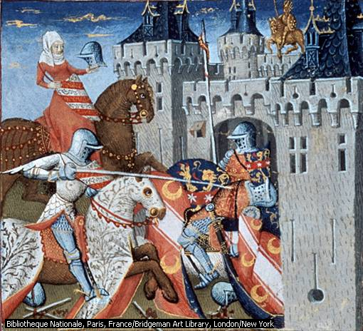
Henri Pirenne | Define a cidade medieval como uma comuna comercial e industrial que habitava dentro de um recinto fortificado, gozando de uma lei, de uma administração e de uma jurisprudência excepcionais que tornavam uma personalidade coletiva privilegiada.
Não obstante, ainda na Idade Média, as cidades que gozavam de um corpo legislativo especial para os burgueses eram uma minoria, localizada quase exclusivamente no Ocidente cristão. Quer dizer, o município urbano, tal como o conhecemos, era desconhecido na Ásia, no Próximo Oriente e no mundo islâmico.
Passemos da Idade média para o chamado mundo moderno, em que os melhores espíritos passaram a basear a sua especulação no critério da evidência.
“Assim, aquelas cidades antigas, que ao princípio foram apenas vilórias, e que se converteram, através dos tempos, em grandes cidades, estão em geral tão mal arrumadas que, ao ver as suas ruas curvas e desiguais, dir-se-ia que o acaso, mais do que a vontade dos homens usando a razão, as fez desta maneira.” – Descartes, Discurso do método
Com a chegada do mundo barroco, a cidade sofreu uma transformação maior e mais trancedente como concepção do espaço artístico. Já na Revolução Industrial, todos os valores humanos, sociais, estéticos se subordinaram ao despotismo da produção.
Spengler | Dá-se um importante acontecimento político e o rosto da cidade ganhará novas rugas, ou então, os gestos da cidade quase representam a história psíquica da cultura. A cidade, em última e radical instância, é um ser histórico. A cidade não consiste em ser estrutura, nem em ser alma coletiva, consiste noutra coisa cujo ser é histórico. | Londres, Paris, Sevilha ou Moscovo, mudaram e continuarão mudando consideravelmente através do tempo, mas em nenhum momento estas alterações puderam levá-las a perder a sua identidade. | 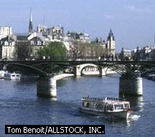
Quando uma cidade perdeu a sua própria identidade, ou quando, numa dada situação, se desvaneceu qualquer referência ao seu passado, é porque essa cidade morreu e deu lugar a outra diferente, mas mesmo que a cidade desapareça por completo, arrasada até que não fique nem cinza dos seus lares, outra que se construísse no mesmo lugar teria sempre alguma coisa a ver com ela.
Tito Lívio | A respeito de Roma – Não há nenhuma praça desta cidade que não esteja impregnada de religião e ocupada por alguma divindade ... é habitada pelos deuses. Em maior ou menor grau, toda cidade participa deste caráter sagrado e é um santuário, se não da religião, pelo menos da história. | Roma  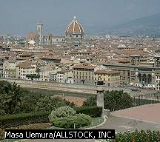
Ortega | A cidade é uma tentativa de secessão feita pelo homem para viver fora e frente ao cosmos, do qual aproveita porções escolhidas e delimitadas. O homem pretende viver fora e frente ao cosmos. O caráter da cidade é o oposto ao campo.
As cidades, com efeito, tem ocupado espaços significativos deste planeta, mas neles a naturaza, amoldada e potenciada, continua existindo como fundamento físico e espiritual da obra humana. Nestes espaços delimitados ficaram, os rios, por exemplo: Sena, o Arno ou o Danúbio.
Robert E. Park | A cidade – diz o sociólogo – é algo mais do que um conjunto de indivíduos e de vantagens sociais; mais do que uma série de ruas, edifícios, luzes, telefones, algo mais, também, do que uma mera constelação de instituições e corpos administrativos: tribunais, hospitais, escolas, polícia e funcionários civis de toda a espécie. A cidade é principalmente um estado de espírito, um conjunto de costumes e tradições, com os sentimentos e atitudes inerentes aos costumes, e que se transmitem pela tradição. A cidade, por outras palavras, não é apenas um mecanismo físico ou uma construção artificial. Está inplicada no processo vital da população que a compõe; é um produto da natureza, e em especial da natureza humana.  A cidade mergulha as suas raízes nos costumes e hábitos dos seus habitantes, que possui tanto uma organização física como moral.  É seguindo esse caminho que nós acabamos por afirmar que essa realidade radical não é outra, nem pode ser outra, senão a história, que a cidade não é nem só estrutura, nem só espírito, mas sim uma realidade que abarca ambos os componentes, o ser físico e o ser moral, conjugados numa raelidade superior: o ser histórico.  A cidade é sempre antiga. O indivíduo vive normalmente numa cidade que não foi feita pelos seus contemporâneos, mas sim pelos antepassados; é verdade que a transforma e modifica, e que sobretudo a usa à sua maneira, descobrindo em si próprio a sua vocação peculiar; mas é, de imediato, uma realidade recebida, herdada, histórica.  A cidade sempre foi e será, pela natureza da sua essência artisticamente fragmentária, tumultuosa e inacabada.
Simmel | Quando completamos qualquer coisa sob o ponto de vista estético desejamos que as forças opostas da realidade cheguem a um qualquer equilíbrio, que se faça um armistício entre o alto e o baixo. A cidade está mais próxima do processo moral que do processo artístico e só quando morrem, as cidades alcançaram a condição de obras de arte. | Paris | 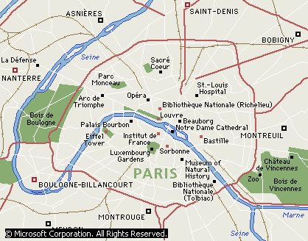
Julian Marias | A razão pela qual as cidades são decisivas em toda a sociedade, mesmo nas de predomínio rural é que elas são o órgão da socialização ou, se assim se preferir, da sociabilidade. Uma sociedade é sociedade e, sobretudo, é uma, graças às suas cidades. | Roma, Paris, Pequim ou Filadélfia | 